

Integração TTEcagente
Documentação Técnica

22/02/2008

Rua Dr. Guilherme Bannitz, 126
2º. Andar CV 24 - Itaim Bibi
CEP: 04532-060
São Paulo - SP – Brasil

Av. Senador Virgílio Távora, 1701
Térreo - Aldeota
CEP: 60170-251
Fortaleza - CE - Brasil

Sumário

1. REQUISITOS DE INSTALAÇÃO..........................................................................3
2. instalação do ttecagente.........................................................................3
2.1. Publicação das páginas do TTEcagente...............................................................3
2.2. Configuração do Web.Config.............................................................................4
3. configuração de parâmetros...................................................................4

Requisitos de Instalação

A Máquina servidora precisa ter instalado o .Net Framework 2.0

Instalação do TTEcagent

2.1 Publicação das páginas do TTEcagent

Para públicar a página do TTEcagent deve-se ir em Painel de Controle Ferramentas Administrativas – IIS. Primeiramente, copie todas as páginas do TTEcagent para o diretório c:\Inetpub\wwwroot\TTECAGENT.

No IIS, acesse a opção Web Sites- Default Web Sites. Existirá um diretório chamado TTECAGENT . Clique com o botão direito e escolher a opção Propriedades.

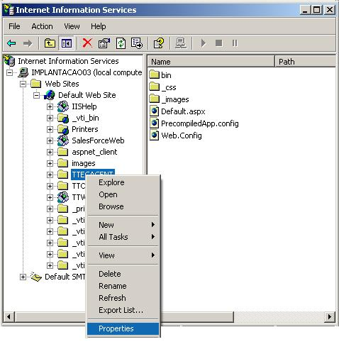

Na aba directory, clique no botão Create e, em seguida, clique em OK.
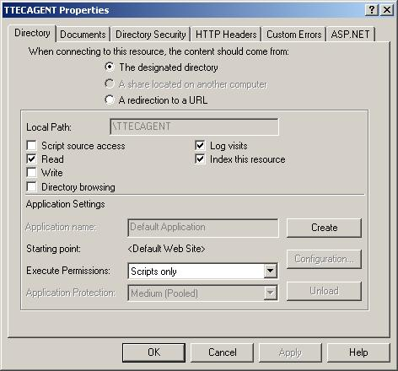

Configuração do Web.Config

No diretório c:\Inetpub\wwwroot\TTECAGENT configurar o arquivo web.config com as informações abaixo:

Indentificar a seguinte linha
<add name="Tactium" connectionString="Data Source=SFTCITRIX\SQL2005;
Initial Catalog=TTAPDATA;User ID=callback;Password=softium"
providerName="System.Data.SqlClient"/>

Alterar os seguintes parâmetros da linha acima para:

Data Source = Nome do servidor
Initial Catalog = Database a ser conectar
User ID = Login de acesso ao banco de dados
Password = Senha de acesso ao banco de dados

Também é necessário registrar a DLL Cripto.dll que se encontra neste mesmo diretório, através do comando regsvr32.exe cripto.dll.

3. Configuração de parâmetros

Manager: Em opções-> Configurações Gerais, localizar o parâmetro Número da porta comunicação Winecagent e especificar a porta de comunicação socket da integração.

ECagent: Configurar no ECAGENT para chamar a url da aplicação que foi configurada no IIS.

